“奥凯杯”第十一届国际大学生智能农业装备创新大赛
B类“马铃薯捡拾机器人竞技”比赛及评审规则

一、比赛规则要点
1、马铃薯捡拾机器人可采用垄间作业或跨垄作业模式。垄间作业模式，机器人在比赛过程中需遍历所有6条垄沟；跨垄作业模式，机器人作业幅宽只允许跨一个垄背，且比赛过程中需遍历所有5个垄背。
2、比赛需要作业，每支队伍有两次机会，成绩取最优者。参赛机器人需进行马铃薯捡拾作业，以作业速度和作业效果进行综合成绩评判。比赛中无作业动作的参赛机器人，比赛成绩以0分计。
3、比赛限时5分钟（含违章加罚比赛用时）。从100秒预备时间已到之后，评委发出“起跑”命令后，机器人开始跨越起跑线开始计时，到参赛机器人所有部位都离开比赛场地出入口终止计时。在限定时间内未完成比赛者，比赛成绩以0分计。
4、比赛结束后，参赛机器人须驶离场地，任何部位不得停留在场地内，否则视为未完成比赛。离开场地后需要自主停在比赛启动区，未自主停止的视为未完成比赛，自主停止但未完全停在比赛启动区的视为连续超界。
5、各参赛单位可以派出多支参赛队。但每支参赛队都必须根据比赛要求，自行设计（或组装）、制作各自的参赛机器人。限定每支参赛队只能有1台机器人参赛。
6、比赛分专本组和硕博组两类，以队伍中学历最高者为分类依据。

二、比赛场地及作业要求

1、比赛场地
如图1所示。比赛场地为390cm×300cm的区域，共有5条田垄。场地四周用高12cm的围栏围住，只留有一个宽40cm的出入口，围栏与田垄之间留有宽40cm的通道（垄沟），垄长220cm、垄宽30cm、垄高12cm，相邻田垄之间也留有宽40cm的通道（垄沟）。出入口外侧紧邻比赛场地的40cm×100cm的区域为比赛启动区，尺寸如图1所示：
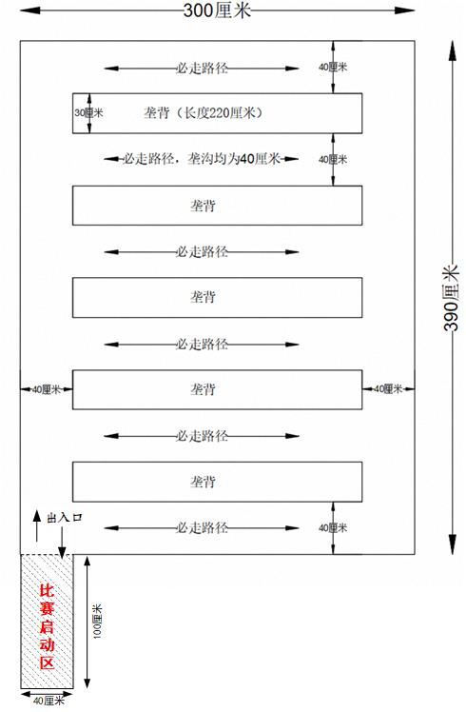
图1 比赛场地简图
围栏和田垄可采用钢质或木制材料制作，田垄为灰色，围栏为黑色；地面采用爬行垫铺设，爬行垫标准（1.颜色：灰色；2.材质：PE；3.尺寸：采用60cm*60cm标准尺寸进行拼接）。现场比赛时会从6条垄沟中随机抽取两条垄沟，在其中放置宽40cm、长300cm（即与垄沟等长）的卡其色地毯，以模拟松软路面，地毯材质为丙纶，底部为防滑网格底，厚度约5.5mm，所有场地毛毯布置均相同。如图2所示。
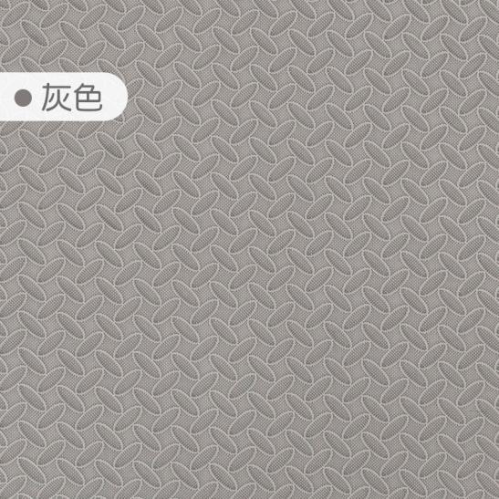
图2 爬行垫及地毯

2、马铃薯
马铃薯用榉木实心仿真鸽子蛋代替，有棕色和绿色2种，分别用奶黄色和青绿色油漆喷涂，尺寸规格为外径30mm，长度42mm，重量约14g。具体规格和形状如图3所示。
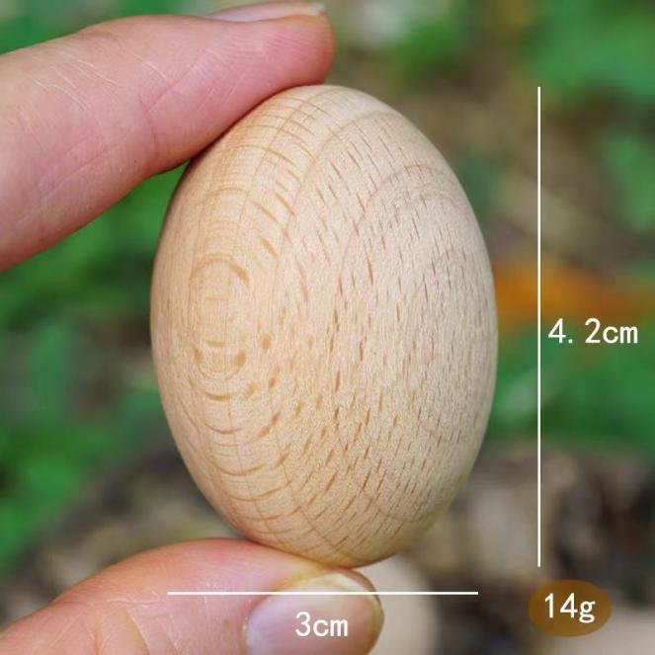
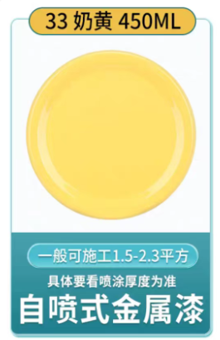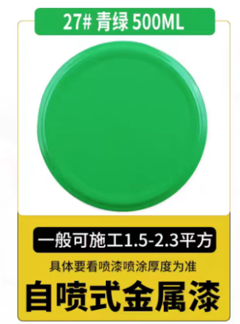
图3 马铃薯示意图（单位mm）

3、土块
土块使用黄色原积木代替，因现实中有各种颜色土块，为使比赛更接近现实，故允许土块有色差，尺寸为1.5cm的立方体，具体如图4。
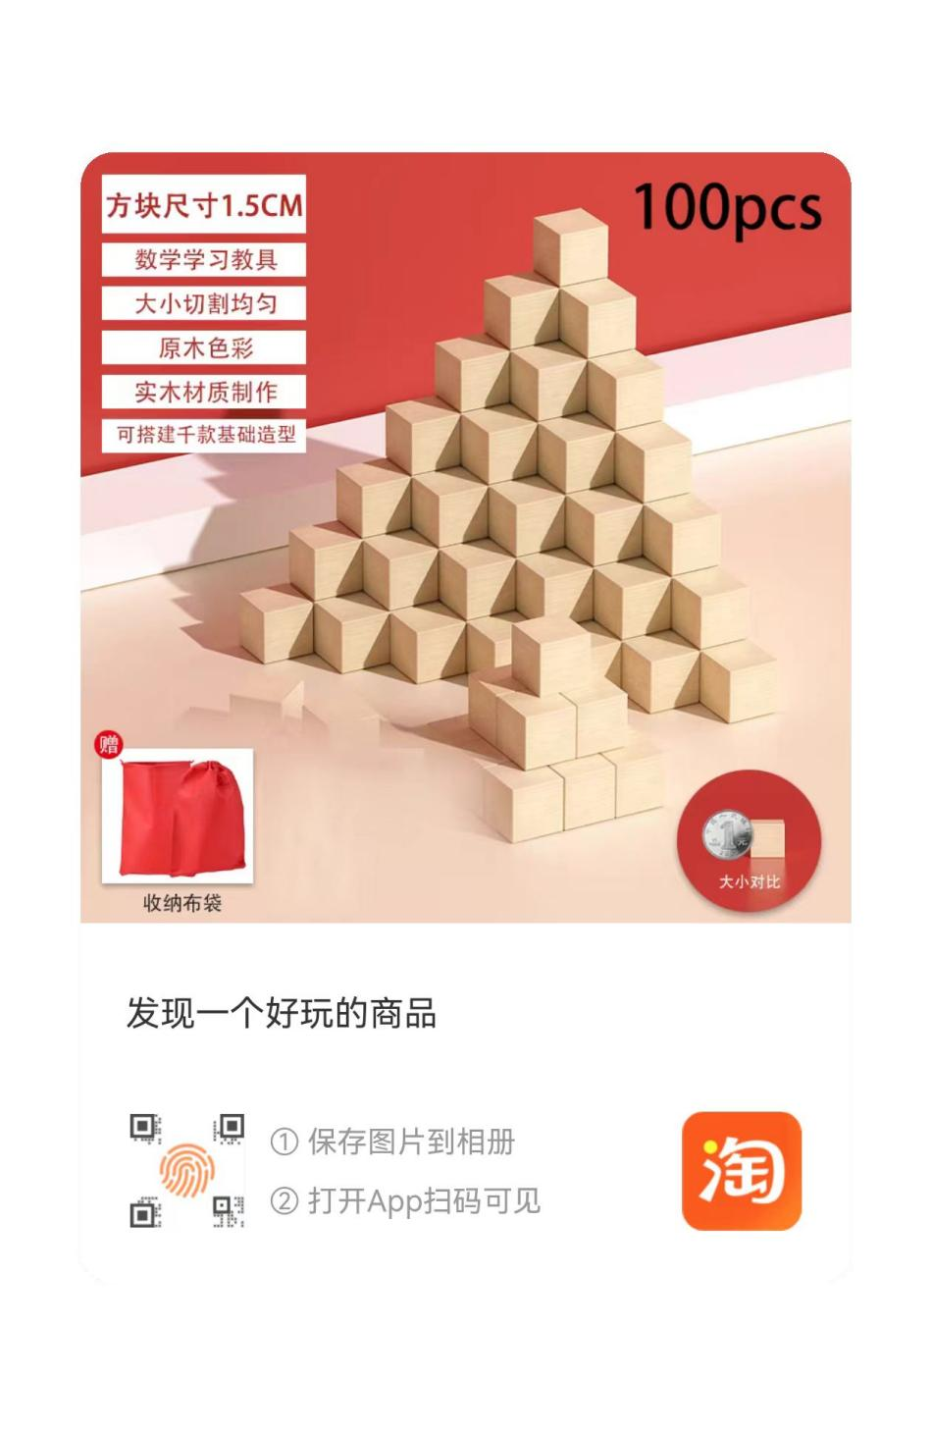
图4 土块

- 作业要求

参赛机器人需自行设计马铃薯载运装置，比赛时需将马铃薯从田垄上捡拾起来放到小车上，比赛结束时将其运到比赛启动区，期间马铃薯不能掉落。

5、比赛场地布置
每条田垄放置若干颗马铃薯和若干颗土块，在靠近出入口侧的田垄长度中心线上每隔20cm做标记点，马铃薯在标记点处放置，方向为其处长度方向与田垄长度中心线45°范围内任一方向；土块围绕马铃薯随机放置，放置范围为以标记点为中心点，长70mm、高75mm的矩形区域内随机放置。具体如下：
①专本组：每条田垄放置2颗棕色马铃薯、每颗马铃薯附近随机放置4颗土块，同一级别比赛马铃薯放置标记点位置相同。
②硕博组：每条田垄放置2颗棕色马铃薯、1颗绿色马铃薯，绿色马铃薯为干扰组，不得捡拾，每颗马铃薯附近随机放置4颗土块，同一级别比赛马铃薯放置标记点位置相同，角度在规定范围内随机。
赛前组委会会设计5种硕博组场地布置方案并进行密封处理，决赛现场由裁判或参赛队员现场随机抽取1种方案进行布置；其中专本组绿色马铃薯位置不做任何布置，棕色马铃薯放置标记点位置与硕博组相同。

三、比赛规则
比赛根据参赛队员中最高学历者设置专本组和硕博组2个级别，分开比赛和统计成绩。每支队伍都有两次机会。

1.比赛规则
①根据参赛队伍情况，设置多块比赛场地。比赛前组委会会随机为各参赛队分配一块场地，各比赛场地内的参赛队抽签确定比赛顺序，同一队伍两次机会结束后，下一队伍开始比赛。各场地同时进行比赛。同一级别比赛的每块比赛场地毛毯、马铃薯的放置位置均相同。
②比赛成绩根据参赛机器人“作业得分”“走过的通道数”“能否驶出场地”“能否停在启动区”和“比赛用时”等进行评比。
③限时5分钟内（含违章加罚比赛用时）未完全驶出场地的比赛成绩为0分；
④驶出场地但所有部位都未停止在比赛启动区内（不含启动区标线）的成绩为0分；

2.相关概念界定
●有效作业：参赛机器人发现某个须捡拾马铃薯，控制作业装置对其进行作业，将马铃薯放置到小车上，且过程中不掉落，则视为一次有效作业。
●无效作业：参赛机器人发现某个须捡拾马铃薯，控制作业装置对其进行作业，但未将马铃薯放置到小车上，或者放到小车上但比赛过程中掉落，则视为一次无效作业。
●漏捡：参赛机器人在作业过程中未对某个须捡拾马铃薯进行捡拾作业，则视为一次漏施。
●误捡：参赛机器人在比赛过程中对绿色马铃薯进行作业，致其发生位移或捡拾成功，则视为一次误捡。
●损伤马铃薯：参赛机器人或作业装置的任何动作导致某个马铃薯上产生划痕（长度≥1cm）等肉眼可见损伤，视为损伤。
●损伤、损坏2颗及以内马铃薯等情况从已得作业分数中扣相应分数；
●损坏马铃薯：参赛机器人或作业装置的任何动作导致使马铃薯发生结构断裂、或使其形状发生严重变形等，视为损坏。
●损伤、损坏3颗及以上马铃薯，取消比赛成绩，直接罚下。
●违章：在比赛过程中，如果机器人或作业装置的任何部分超出了围栏边界，触碰到了围栏、垄测，则判为违章。违章次数为超界次数和触碰次数之和，比赛时由工作人员现场判别并统计。
●驶离比赛场地：在完成作业后，参赛机器人需要从出入口离开比赛场地，参赛机器人的任何部位不得停留在场地内（按照俯视投影方法判断），否则视为未完成比赛，成绩为0分。
●停在比赛启动区：参赛机器人从比赛出口驶出后需要停在比赛启动区内，未主动停止的视为未完成比赛，主动停止但未完全停在比赛启动区的视为1次连续超界，按2次违章计算惩罚加时。
④比赛过程中不允许使用任何形式的遥控装置，如被裁判发现或被举报查实，立即取消参赛资格。
⑤如果机器人或作业装置在比赛过程中出现冲出场地、失控、部件损坏、损坏场地（不含马铃薯、土块）等危险情况，则该参赛机器人将被立即强制罚下，取消所有比赛成绩。
⑥比赛开始后，参赛人员不得以任何理由申请重试，如因机器人或作业装置故障而无法在规定时间内完成比赛的，本次比赛以失败论处。
⑦如果参赛人员不遵守裁判和工作人员的指示、指令或警告，或做出任何有悖于公平竞争精神的行为，裁判有权直接取消该参赛队的参赛资格。

3、比赛过程
①签到：所有参赛队都必须在规定时间内到赛场签到，由评委检查参赛机器人及其作业装置是否符合比赛要求。检查通过后，关闭参赛机器人电源，并由工作人员将参赛机器人统一放置在备赛区对应号位。参赛选手之后不得再进行任何调试，违反者以作弊论处，取消比赛资格。
②铺设毛毯：比赛前由裁判随机抽取确定。同级别赛场的播种板位置、毛毯铺设位置和铺设方式完全相同。
③预备：评委宣布“XX号机器人进行比赛”后，工作人员将XX号参赛机器人从备赛区取出，放到比赛启动区。评委宣布“预备”后，开始预备计时。选手将参赛机器人放到起跑位置，可以给参赛机器人上电，但参赛机器人的任何部位都不允许超出起跑线。选手做好起跑准备后告知评委“已就位”。预备时间最长100秒。
④起跑：评委在参赛选手告知“已就位”之后，评委发出“起跑”命令后，从小车跨越起始线开始计时；或100秒预备时间已到之后，评委发出“起跑”命令时，开始计时。参赛选手给参赛机器人上电（也可提前上电），参赛机器人从比赛启动区出发进入比赛场地。如在评委发出“起跑”命令之前参赛机器人或其作业装置就已跨越起跑线则视为抢跑，评委给予警告，并重新起跑。抢跑两次则比赛以失败论处，计0分。
⑤比赛：比赛过程中，由工作人员记录机器人走过的通道数、作业得分、违章次数和比赛用时，由裁判确认是否驶出场地和停在启动区。参赛机器人一旦从出入口驶出，则本次比赛结束。比赛时间为5分钟，参赛机器人超时仍未完成比赛的，比赛也即刻中止。如果发生机器人冲出场地、部件损坏、损坏场地等情况，裁判有权终止比赛，且参赛机器人的比赛以失败论处。
⑥统计和确认成绩：工作人员统计参赛机器人是否驶出比赛场地、走过的垄沟/垄背数、比赛用时、作业得分，参赛选手确认并签字。如有异议，回放录像确认。
⑦各参赛队都有两次比赛机会，比赛成绩取最高者。

4、评分标准
（1）作业得分计分规则
专本组评分标准
马铃薯颜色 | 马铃薯  数量 | 每颗  分值 | 评分  标准
棕色马铃薯 | 10颗 | 10 | 有效作业得10分
硕博组评分标准
马铃薯颜色 | 马铃薯  数量 | 每颗  分值 | 评分  标准
棕色马铃薯 | 10颗 | 10 | 有效作业得10分
绿色马铃薯 | 5颗 | 20 | 绿色为干扰组，不得捡拾，使其发生位移每颗扣5分，捡拾成功每颗扣20分
土块误捡扣分标准
土块误拾扣分标准
（最终误捡土块数量占总土块比例）
0%≤误捡≤10%  10%＜误捡≤30%  30%误捡≤50%  50%＜误捡 | 不扣分  扣最终作业得分20分  扣最终作业得分40分  最终作业得分0分
①无效作业、漏捡：不得分也不扣分。
②误捡：捡拾成功（将绿色马铃薯捡拾到小车上）每颗扣20分且次数累加，直至最终作业得分0分为止。绿色马铃薯发生位移按5分/颗，从已得作业分中扣除，直至最终作业得分0分为止。
③损伤、损坏2颗及以内马铃薯，按20分/颗，从已得作业分中扣除相应分数，直至最终作业得分0分为止。
④损伤、损坏3颗及以上马铃薯，取消比赛成绩，直接罚下。
⑤超出围栏边界或触碰围栏、垄侧，按10秒/次，加罚比赛用时。连续刮擦、推行或触碰，都按两次违章计算（20秒/次）。
⑥触碰垄背不加罚比赛用时。
⑦如果连续超出围栏边界按20秒/边计算加罚比赛用时。
（2）比赛成绩
比赛成绩综合考虑作业用时和作业得分，由两者经归一化处理后相加得到。选手作业用时为a，作业得分为b，比赛成绩S为：
S=
式中：$a_{max}$——所有选手中，作业用时的最大值；
$a_{min}$——所有选手中，作业用时的最小值；
$b_{max}$——所有选手中，作业得分的最大值；
$b_{min}$——所有选手中，作业得分的最小值。
（3）获奖比例
决赛期间，大赛委员会根据当年参数规模情况决定各档次获奖作品的数量。

四、参赛要求

1、参赛机器人
①参赛机器人应具有自主行走、垄间穿行、识别马铃薯和作业的能力。
②作业装置可背负在机器人上，也可由机器人牵引。机器人和作业装置的大小和重量不限，但应尽量小巧，以提高作业灵活性。
③在整个作业过程中，机器人和作业装置的任何部分都不允许超出围栏边界，也不允许触碰围栏、垄，更不允许破坏比赛场地。
④比赛场地周围环境无特殊设置，参赛机器人应能承受周围环境的光线、噪音和电磁干扰。
⑤同一参赛单位的任意两台参赛机器人都不可以雷同。如被裁判质疑雷同，则对该参赛单位的所有类同参赛机器人的队长进行问辩测试。如被裁判判定为雷同，则取消所有类同参赛机器人的参赛资格，并判定成绩无效。

2、参赛团队
①参赛队员必须为2025年9月前（含9月）正式注册的全日制非成人教育的普通高等学校和高职高专院校的在校学生，包括专科生、本科生、硕博研究生。
②本科及以上院校每个参赛单位最多可派出8支参赛队（承办单位可以多派5支队伍），职业院校每个参赛单位最多可派出5支参赛队伍。每位指导教师最多只能指导一支参赛队。
③每支参赛队都必须根据比赛要求，自行设计、制作各自的参赛机器人。限定每支参赛队只能有1台机器人参赛。
④参赛队员由2～5名学生组成，须为在校专科生、本科生和硕博研究生，不限学科专业，并指定学历最高者为队长。
⑤允许最多2名队员在准备区内调试机器人。

五、比赛事宜

1、比赛过程
（1）比赛开始前，各队有100秒的准备时间，将机器人置于比赛区域的入口（启动区），并进行必要的调整，机器人可以加电，但不得运动；
（2）比赛开始，机器人从启动区启动。如在指令前启动机器人则判为抢跑，给予警告，第二次抢跑的机器人将被罚下；
（3）比赛过程中冲出场地的机器人将直接被罚下，不得重新进场比赛，比赛过程中，如果出现机器人分离，该机器人被强制罚下。

2、重试及断电
（1）比赛开始后，任何机器人不得申请重试，如因故障而不能运动，则自动退出比赛，为了机器人的安全和保护场地，裁判有权将机器人断电并拿出场外；
（2）如机器人在场上出现故障或失控，裁判有权根据现场情况要求该机器人断电并拿出场地。

3、取消比赛资格
参赛队的下列行为会被取消比赛资格。
（1）机器人做出危险动作，危及场上操作手或裁判、观众安全；
（2）故意损坏比赛场地、道具；
（3）不遵守裁判发出的命令和警告；
（4）做出任何有悖公平竞争精神的行为。

六、比赛安全
安全是机器人比赛持续发展的最重要问题。因此，每位参赛者应特别重视并有义务按照本节的规定在充分采取安全措施的前提下研制机器人。
第一，所有机器人的制作不应给队员、裁判、工作人员、观众、设备和比赛场地造成伤害。如果现场裁判认为机器人的行为对人员或设备有潜在危险，可以禁止该机器人参赛或随时终止比赛。
第二，机器人的结构设计应该考虑到赛前机器人安全检查的方便性。
第三，禁止使用燃油驱动的发动机、爆炸物、高压气体（超过0.8MPa）等。
第四，在参赛任何时段，队员都必须充分注意安全问题。指导教师或教练应该负起安全指导和监督的责任。参赛期间必须考虑工作人员和场馆内观众的安全。

七、比赛其它事项
第一，裁判有权对本规则没有规定的任何行为做出裁决。在有争议的情况下，裁判长有权做出最终裁决。
第二，比赛场地及道具尺寸的允许误差为±5%。
第三，重要通知和相关附录后续在官方网站发布。
第四，比赛将根据报名情况确定赛制，赛制将在比赛前在官方网站上发布。
第五，规则如有更新，比赛将在官方网站上发布，以比赛开始前最后发布的规则为准。
第六，鼓励参赛队在规则允许的范围内以自己的方式装饰机器人。
第七，比赛过程中不得使用通讯装置操控机器人，一旦发现，以作弊论处。
第八，如果有需要，比赛将在合适的时间要求各参赛队提交机 器人相关资料、进度报告和录像。
第九，规则的最终解释说明权归大赛委员会所有。

第十一届国际大学生智能农业装备创新大赛委员会
2025年9月10日

